Порядок действий должностных лиц и персонала организаций
при получении подозрительных посылок, корреспонденций

Рекомендации при работе с почтой, подозрительной на заражение
биологической субстанцией или химическим веществом
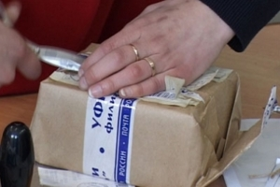 | Что такое «подозрительное письмо (бандероль)»?  Некоторые характерные черты писем (бандеролей), которые должны удвоить подозрительность, включают:  - вы не ожидали этих писем от кого-то, кого вы знаете;  - адресованы кому-либо, кто уже не работает в вашей организации, или имеют ещё какие-то неточности в адресе;  - не имеют обратного адреса или имеют неправильный обратный адрес;  - необычны по весу, размеру, кривые по бокам или необычны по форме;  - помечены ограничениями типа «Лично» и «Конфиденциально»;  - в конвертах прощупывается (или торчат) проводки, конверты имеют странный запах или цвет;
- почтовая марка на конверте не соответствует городу и государству в обратном адресе.
Что делать, если вы получили подозрительное письмо по почте: - не вскрывайте конверт;
- положите его в пластиковый пакет;
- положите туда же лежащие в непосредственной близости с письмом предметы.
При получении почты, подозрительной в отношении сибирской язвы:
- не брать в руки подозрительное письмо или бандероль;
- сообщить об этом факте руководителю учреждения, который немедленно свяжется с соответствующими службами;
- убедиться, что повреждённая или подозрительная почта отделена от других писем и бандеролей и ближайшая к ней поверхность ограничена;
- убедиться, что все, кто трогал письмо (бандероль), вымыли руки водой с мылом;
- как можно быстрее вымыться под душем с мылом.
Действия при обнаружении взрывного устройства
в почтовом отправлении
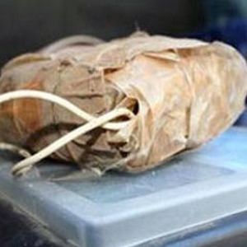 | Основные признаки:  - толщина письма от 3-х мм и выше, при этом в конверте (пакете, бандероли) есть отдельные утолщения;  - смещение центра тяжести письма к одной из его сторон;  - наличие в конверте перемещающихся предметов либо порошка;  - наличие во вложении металлических либо пластмассовых предметов;  - наличие на конверте масляных пятен, проколов, металлических кнопок, полосок и т.д.;  - наличие необычного запаха (миндаля, жжёной пластмассы и др.);
- «тиканье» в бандеролях и посылках.
Всё это позволяет предполагать наличие в отправлении взрывной начинки.
К числу вспомогательных признаков следует отнести:
- особо тщательную заделку письма, бандероли, посылки, в том числе скотчем;
- наличие подписей «лично в руки», «вскрыть только лично», «вручить лично», «секретно» и т.п.;
- отсутствие обратного адреса, фамилии, неразборчивое их написание, вымышленный адрес;
- нестандартная упаковка.
Правила поведения при обнаружении ВУ
Не предпринимать действий, нарушающих состояние подозрительного предмета и других предметов, находящихся с ним в контакте. Не допускать заливание водой, засыпку грунтом, покрытие плотными тканями подозрительного предмета. Не пользоваться электро-, радиоаппаратурой, переговорными устройствами, рацией вблизи подозрительного предмета. Не оказывать теплового, звукового, светового, механического воздействия на взрывоопасный предмет. Не прикасаться к взрывоопасному предмету, находясь в одежде из синтетических волокон.
- УФСБ РФ по КК служба в г. Новороссийске: дежурный (8617) 64-70-59;
- ЦППС МЧС (2 Отряд Федеральной Пожарной Службы): (8617) 21-18-28; 01, 010 (с мобильного);
3. УМВД РФ по г. Новороссийску: (8617) 26-73-00; 02, 020 (с мобильного);
4. Центральная станция Скорой помощи: (8617) 64-23-15; 03, 030 (с мобильного);
5. Дежурный администрации МО г. Новороссийск: (8617) 64-61-36.

